**PLANNING D’ACTIVITÉS PARC DE LA BUTTE AUX GRES DU 15 AU 26 FEVRIER 2021**

**ÉLÉMENTAIRES**

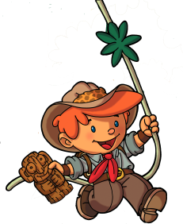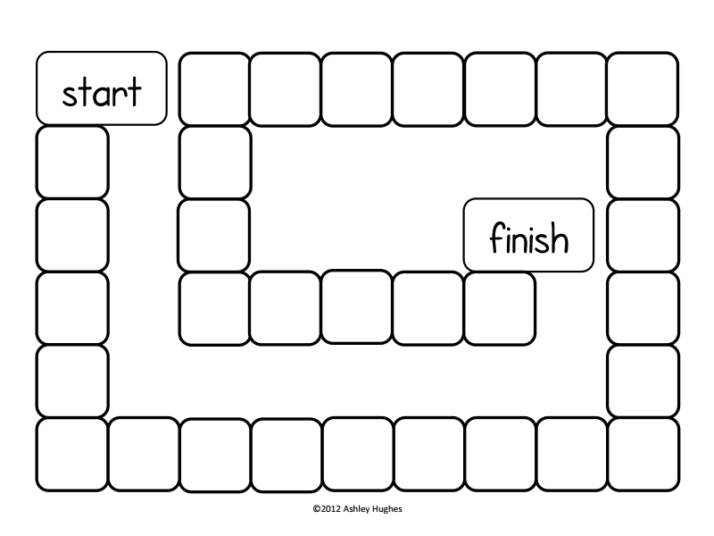

Kit explorateur

Chasse aux lettres

Parcours aveugle

Chapeau Aventure

Capture Totem

Fresque Jungle

Éclaire la Jungle

Coco Ball

Jeep Jeep

Disque Jungle

Biscuit Animaux

Rose du désert

Jungle Run

Snake Géant

Memory

Énigmes aventure

Pyramide des Défis

Hippopo

Échappe toi sit u peux!!

JUMANJI LIFE

Volcan

Esquive Monkey

Animaux 3D

Traverse la Jungle

Holly Tropico

Grille Magique

Holly Tropico

Jungle Pony

Bambou Challenge

Mini Jeep

L’Homme en NOIR

Vendredi tout est JUMANJI II

Vendredi tout est JUMANJI

Bracelet Aventure

Coco

Croco

Badge Aventure

Jumanji Ball